超声波检测报告
报告编号: ZJC006-SG3-D4-23-UT-002
委托单位 |  | 江苏兆信工程项目管理有限公司 |  |  | 工程名称 |  |  | 腾龙大道智慧快速路二期工程TLDD-SG3标段长虹路枢纽D匝道桥第4联
构件名称 |  | 长虹路枢纽D匝道桥第4联 |  |  | 检测部位 |  |  | 对接焊缝
材质 |  | Q345qD |  | 坡口形式 | V型 |  |  | 检测数量 | 101.822 m
检测时机 |  | 焊后24小时 |  | 焊接方法 | CO2气体保护焊 |  |  | 检测比例 | 100%
热处理状态 |  | AR |  | 工件温度 | 30℃ |  |  | 表面状态 | 打磨光滑
仪器型号/  编号 |  | 超声波探伤仪  SZ-C03 |  | 探头规格 | 5P9X9 70°  2.5P9X9 60° |  |  | 耦合剂 | 化学浆糊
表面补偿 |  | 4dB |  | 对比试块 | RB-2 |  |  | 标准试块 | CSK-IA
检测位置 |  | 单面双侧 |  | 扫查方式 | L+T |  |  | 检测灵敏度 | Φ3×40
采用标准/  级别 |  | GB/T 11345-2023 检验等级 B  GB/T 29712-2023 验收等级 2 |  |  |  |  |  | 母材检测  结果 | 无影响横波检测缺陷
检测部位及缺欠示意图：
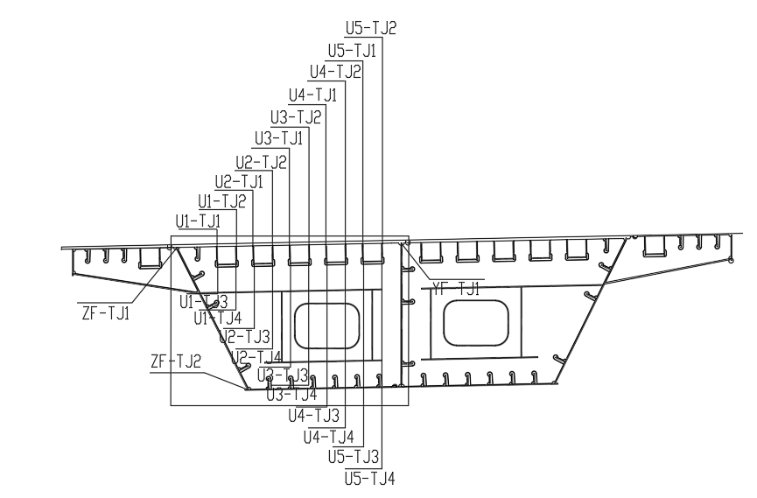
说明：焊缝坐标方向为纵向焊缝从小桩号到大桩号；环向焊缝从左到右；竖直焊缝从上到下。
检测结果：
依据上述标准及合格级别，本公司按照上述比例对上述检测部位焊缝进行了检测，检测结论合格，具体检测情况见下页检测结果表格。
编制 |  |  | 审核 |  |  | 批准 |  |  | 日 期 | 2025.07.25

超声波检测结果
报告编号: ZJC006-SG3-D4-23-UT-002
序号 | 构件或焊缝  编号 | 板厚mm | 检测部位  (m) | 检测  长度  (m) | 缺欠  编号 | 缺欠当量  (dB) | L  mm | X  mm | Y  mm | H  mm | 结论
1 | D4#AXL-2-M-DJ1 | 16+16 | 0~3.465 | 3.465 | / | / | / | / | / | / | 合格
2 | D4#AXL-2-M-DJ2 | 16+16 | 0~22.015 | 22.015 | / | / | / | / | / | / | 合格
3 | D4#AXL-2-D-DJ2 | 12+12 | 0~2.505 | 2.505 | / | / | / | / | / | / | 合格
4 | D4#BXL-1-D-DJ1 | 12+18 | 0~2.305 | 2.305 | / | / | / | / | / | / | 合格
5 | D4#BXL-1-ZF-DJ1 | 16+16 | 0~2.44 | 2.44 | / | / | / | / | / | / | 合格
6 | D4#BXL-1-ZF-DJ2 | 16+16 | 0~2.44 | 2.44 | / | / | / | / | / | / | 合格
7 | D4#BXL-2-M-DJ1 | 16+18 | 0~3.465 | 3.465 | / | / | / | / | / | / | 合格
8 | D4#BXL-2-M-DJ2 | 18+16 | 0~3.465 | 3.465 | / | / | / | / | / | / | 合格
9 | D4#BXL-2-D-DJ2 | 18+12 | 0~2.505 | 2.505 | / | / | / | / | / | / | 合格
10 | D4#CXL-1-D-DJ1 | 12+12 | 0~2.305 | 2.305 | / | / | / | / | / | / | 合格
11 | D4#CXL-2-M-DJ2 | 16+18 | 0~3.465 | 3.465 | / | / | / | / | / | / | 合格
12 | D4#CXL-2-M-DJ3 | 16+16 | 0~17.499 | 17.499 | / | / | / | / | / | / | 合格
13 | D4#CXL-2-YF-DJ1 | 16+16 | 0~2.479 | 2.479 | / | / | / | / | / | / | 合格
14 | D4#CXL-2-YF-DJ2 | 16+16 | 0~2.479 | 2.479 | / | / | / | / | / | / | 合格
15 | D4#DXL-1-M-DJ4 | 16+16 | 0~20.496 | 20.496 | / | / | / | / | / | / | 合格
16 | D4#DXL-1-D-DJ1 | 18+12 | 0~2.305 | 2.305 | / | / | / | / | / | / | 合格
17 | D4#DXL-1-D-DJ2 | 12+12 | 0~2.305 | 2.305 | / | / | / | / | / | / | 合格
18 | D4#DXL-2M-DJ1 | 18+16 | 0~3.884 | 3.884 | / | / | / | / | / | / | 合格
19 | 以下空白
20
21
22
23
24
25
26 | 检测人员  （资质等级 Ⅱ级） |  |  |  | 检测日期 |  |  | 2025.07.25
说明：L：缺欠指示长度；X：距基准点距离；Y：缺欠距焊缝中心距离；H：缺欠深度距离；R1-一次返修，R2-两次返修

